Инструкция к конструктору Лендингов
Вас это может заинтересовать
Ваша рекламная сеть - контекстная реклама на тематических площадках.
Подробности здесь: http://runet-advert.ru
17 000 000+ пользователей, которые уже ищут то, что Вы продаёте.
Цена за клик: от 1 руб.
В наличии имеется Партнёрская программа, предлагающая зарабатывать со всех доходов веб мастеров и расходов рекламодателей.
Магазин плагинов – плагины и конструкторы (сайтов, интернет магазинов, лендингов), курсы.
Подробности здесь: http://vs-bumerang.ru/category/magazin/

Какие функции есть у конструктора лендингов
На этом конструкторе Вы можете создавать любое количество лендингов с любым количеством информационных блоков (секций).
Загружать готовые лендинги, можно на сайт работающий на любом движке (на любой cms).
В поле для загрузки картинок (для общего фона страницы Лендинга, для секций и текстовых блоков), вставляйте либо url адрес картинки на сайте (предварительно загрузите её на свой сайт), либо скопируйте адрес картинки в Яндекс Картинки.
Важные правила которые нужно соблюдать
1. Когда ставите якоря, смотрите внимательно. Когда ссылку ставите смотрите внимательно букву в букву. <a href="">Текст</a>(Неправильно<a>, потому что слеша нет) То есть слеш не забывать ставить.
2. На секции (на картинки в них), анимация не ставиться.
3. Если ставите якорь на какой то текст, то на этот текст, анимацию ставить не нужно.
4. Если вставляете картинки в секции и в текстовые поля, не нужно изначально выбирать изображения больших размеров. Иначе они будут очень долго грузиться и на готовом лендинге будут долго появляться и анимация будет коряво выполняться.
Как сохранить готовый архив с Лендингом
В боковой панели конструктора, есть кнопка Сохранить проект. Пишите название на английском и Сохраняете проект для редактирования. Он будет находиться в папке с самим конструктором лендингов (название файла созданной страницы лендинга, которое Вы ей присвоили при сохранении).

Как загрузить готовый Лендинг на сайт
- После того, как страница лендинга создана, нужно дать ей название (на английском), затем сохранить. Это делается внизу панели конструктора лендингов и нажав на кнопку Просмотреть, в блоке на созданной странице лендинга.
- Когда архив с ним придёт по почте, открыть его, создать новую папку, перетащить из архива все файлы в эту новую папку, дать ей название архива и сохранить.
- Загрузить эту папку на свой сайт (в корень сайта).
А чтобы попасть на созданную страницу лендинга, нужно ввести её адрес (название, которое присвоили странице лендинга при сохранении, например если такое название lendingv), то после загрузки на сайт, адрес страницы будет таким: домен/lendingv/lendingv.html
То есть готовый лендинг, загруженный в папку public_html будет открываться по адресу: http://домен сайта/lendingv/lendingv.html где lendingv это название папки с созданным лендингом и lendingv название самого лендинга в ней.
Чтобы его отредактировать нужно в браузере набрать адрес вида http://домен сайта/lending_final/lendingv.php (выделенное жирным это название лендинга который сделали и отправили себе на почту).
Как получить готовый лендинг
При просмотре проекта вводите название и почту и нажимаете сохранить. Архив с лендингом придет на почту.
Примечание: после сохранения в конструкторе, все эти папки находятся в папке save

Как настроить размеры страницы лендинга и добавлять секции
В нашем конструкторе, все виды контента, добавляются на секции, из которых, состоит весь лендинг.
Размеры ширины и высоты страницы лендинга
Начать работу нужно сначала задать размеры страницы лендинга. Для этого введите цифровое значение ширины и высоты страницы (скриншот ниже, стрелки 1 и 2), которые в любое время можете изменять, не забывая фиксировать изменения нажатие на кнопкуПрименить настройки документа (стрелка 3).
Если в поле Изображение (стрелка 2), вставите адрес картинки, то она будет фоном всей страницы лендинга. А с помощью кнопок поля Прозрачность, можете задать изображению картинки фона страницы лендинга разную с теперь прозрачности.
Или можете сделать фон всей страницы лендинга любым цветом.
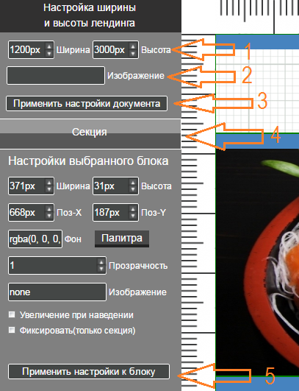
Добавление секций
Следующим шагом идёт добавление контента на будущий лендинг. Весь контент добавляется на секции. Чтобы добавить секцию нажмите на кнопку Добавить секцию (скриншот выше, стрелка 4).
После этого действия, секция появится, наведите курсор на синюю полосу секции и нажмите на неё, чтобы изменить синий цвет на серый (таким образом секция становится активной и на неё можно добавлять текстовые блоки с контентом).
Вы можете изменять размеры секции по ширине и длине, потянув курсором за её нижний правый угол. А зацепив курсором за серое поле, двигать секцию и устанавливать в любом месте страницы лендинга.
Фон секции Вы можете сделать любым цветом или фоновой картинкой, которая делается так же, как и фон общего фона всей страницы лендинга (об этом мы рассказали в предыдущей главе).

Добавление контента на секции лендинга
Чтобы добавить контент на секцию, нужно, нажать на синюю полоску секции, на которую хотите добавить контент, изменив её цвет на серый.
Затем, нажав на кнопку Добавить текстовый блок, увидите как на выбранной секции, появится блок для добавления контента.
Наведя курсор в нижний правый угол этого блока, растяните текстовый блок, задав ему любую ширину и длину, напишите в нём любой текст, задайте код цвета шрифта (скриншот ниже, стрелка 1), цвет должен быть вида #ffffff. Размер шрифта (стрела 2), стиль шрифта, (стрелка 3), нажмите на кнопку Применить настройки к блоку(стрелка 4), чтобы это зафиксировать.
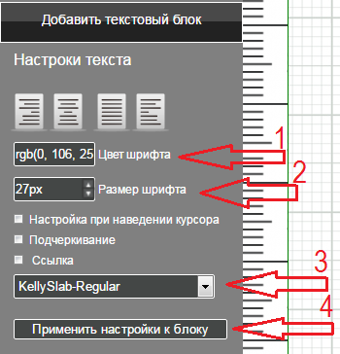
Добавление картинки в текстовый блок
Добавьте текстовый блок на нужную секцию (нажав на кнопку Текстовый блок), вверху панели управления в поле Изображение(скриншот ниже, стрелка 1), вставьте адрес картинки, которую можете предварительно загрузить на сайт или скопировать адрес понравившейся картинки в сервисах Яндекс Картинки илиGoogleкартинки и нажмите на кнопку Применить настройки к блоку. Поставив галочку в Увеличение при наведении (скриншот ниже, стрелка 2), на странице лендинга при наведении курсора на картинку она будет слегка подаваться вперёд.
ПРИМЕЧАНИЕ: Все сделанные настройки, Вы можете менять в любое время на другие.
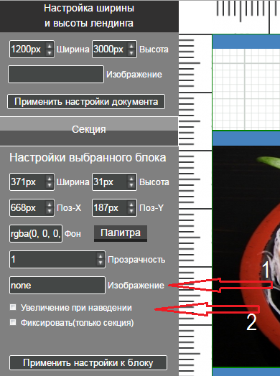
Как зафиксировать последующие изменения на Текстовых блоках и их перемещения на секциях (при добавлении на них контента).
Если захотите установить текстовый блок в нужном месте секции (перемещать их между собой, устанавливая в любом другом месте секции).
Нужно все изменения расположения Текстовых блоков, фиксировать нажатием на кнопку Применить настройки к блоку, которая расположена в конце панели управления конструктором (скриншот ниже).
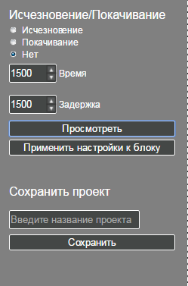
Как добавлять Эффекты анимации
На скриншоте ниже, Вы можете вдеть 2 блока анимации. Которые можно применять к контенту (текстам, картинкам, формам, видеороликам).
ПЕРВЫЙ БЛОК
В первом блоке 6 видов анимации и пункт Нет анимации, который применим если она не нужна).
Добавляется анимация следующим образом: выбираете Текстовый блок с добавленным контентом (изменив его синюю полосу на серую), ставите галочку напротив выбранного эффекта анимации (скриншот ниже, стрелка 1), устанавливаете числовое значение (вручную или нажимая на кнопки) в поле Время (стрелка 2), которое позволяет настроить скорость появления контента, а в поле Задержка, выставляете числовое значение времени, по прошествии которого, начнётся действие этой анимации.
ВТОРОЙ БЛОК
Эффект Покачивание
К заданному эффекту анимации можно добавить эффект Покачивание (стрелка 4). При его добавлении по прошествии заданного эффекта анимации, контент например, картинка, будет слегка покачиваться, а действие покачивание, произойдёт через заданное время в поле Задержка (стрелка 6), а длительность этого эффекта будут ровно столько, сколько времени, Вы укажите в поле Время (стрелка 5).
Эффект Исчезновение
Нажав кнопку в поле Исчезновение, Вы можете настроить так, чтобы какой-то вид контента, добавленный в текстовый блок, после появления на странице лендинга с заданной анимацией, исчез с неё (растворился), через указанное время. Которое Вы можете настроить в поле Время и скоростью, указанной в поле Задержка (стрелка 5 и 6).
Все эти действия, фиксируйте нажатием на кнопку Применить настройки к блоку.
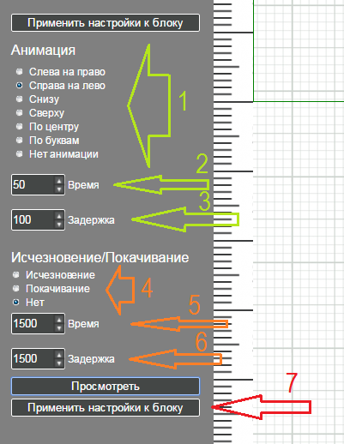
ПРИМЕЧАНИЕ:
- Применить анимацию По буквам, можно только к тексту.
- Числовые значения применимые к анимации полей Время и Задержка указываются в миллисекундах.
- Контент, к которому применили эффекты анимации и все настройки к каждой, будет появляться на странице лендинга, в момент, когда секция появится на экране монитора.
- Нажатием на кнопку Просмотреть, Вы в любое время создания лендинга, можете просмотреть всё, что делаете. При нажатии на эту кнопку, в новом окне браузера откроется создаваемая страница лендинга.
Как сохранить страницу лендинга
Как только страница лендинга, будет готова, нажмите на кнопкуПросмотреть, в левом верхнем углу, в поле Название, введите название лендинга на английском, в поле дляe-mail введите адрес почты и нажатие на кнопку Сохранить, Вы отправите архив с готовым лендингом на указанный адрес электронной почты.
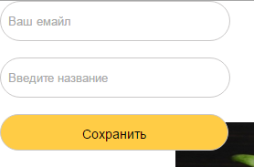
Затем, в самом конструкторе, в конце панели управления, нужно на английском так же, ввести название лендинга на английском и нажать на кнопку Сохранить.
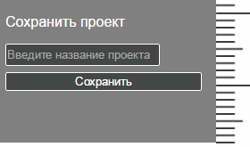
Дальше архив нужно загрузить на свой сайт. Про это мы подробно рассказали в начале данной инструкции.
Как сделать эффект, чтобы при наведении на картинку курсора мышки, она слегка увеличивалась (подавалась вперёд)?
Этот эффект можно применять к изображениям фона секций и добавляемые в текстовый блок.
После того, как добавили изображение к секции, к которому хотите применить этот эффект, поставьте галочку в чекбоксе увеличение при наведении (скриншот ниже, стрелка 2).
Для изображения в Текстовом блоке, те же действия. Только не забывайте нажимать на кнопку Применить настройку к блоку (скриншот ниже, стрелка 5).
Как делать степень прозрачности блока или секции?
После того, как вставили адрес изображения в поле Изображение (скриншот ниже), установите нужное значение в поле Прозрачность (скриншот ниже, стрелка 1). Вы можете ввести цифру в поле или менять числовое значение нажимая на стрелки в правой части поля.
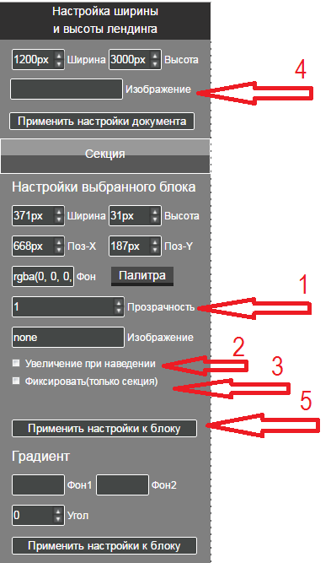
Как добавлять html код проигрывателей видеороликов, форм подписок и другие?
Выберите нужную секцию, нажмите на Добавить текстовый блок, измените синюю полосу на серую и в этот текстовый бок, вставьте скопированный html код проигрывателя с видео или форму подписки, или то-то ещё, нажмите на кнопу Применить настройку к блоку.
Увеличивая или уменьшая блок (текстовый), в который вставлен html код чего либо, например проигрывателя, Вы тем самым, станете увеличивать или уменьшать размеры проигрывателя на странице лендинга.
ПРИМЕЧАНИЕ:В самом конструкторе Лендингов, в текстовом блокеhtml код, чего либо, будет выглядеть в неизменённом виде, а если нажмёте на кнопку Просмотреть (скриншот ниже), то на странице создаваемого Лендинга, которая откроется в новом окне браузера, этотhtml код, будет выглядеть в виде проигрывателя с видеороликом, формы подписки или какого то другого контента.
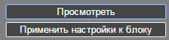

Порядок действий добавления названий секций и ссылок на сторонние сайты в верхнее меню.
Все названия на верхнем меню, делаются в html коде.
- Добавляете секцию
- На секцию добавляете Текстовый блок
- В Текстовый блок вставляете html код названия секции
- Сохраняете
Пример конструкции моего заголовка: <a href="#1">О нас</a> <a href="#2">Ассортимент</a> <a href="#3">Цены</a> <a href="#4">Подробнее</a> <a href="#5">Порядок оплаты</a>
Можете использовать этот html код, поменяв только названия секций.
Скриншот этой конструкции:
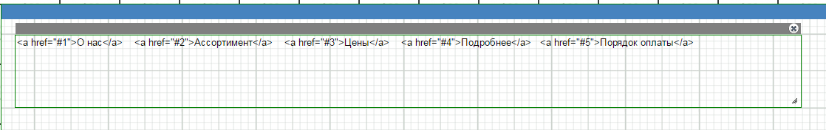
Как вставить в верхнее меню название, при клике по которому, будет происходить переход на стронний сайт?
Здесь используйте конструкцию, а именно html код самой обычной ссылки.
Пример:
<a title="Выгодная контекстная реклама" href="http://runet-advert.ru" target="_blank">Выгодная контекстная реклама</a>
Скриншот такого заголовка:
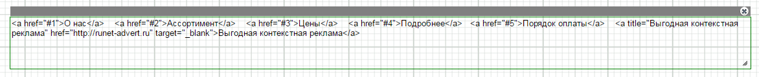
Только не забудьте всем заголовкам придать стиль, размер и цвет шрифта. Про это я рассказывал выше.
Теперь нужно в каждой секции установить якорь. Для моей конструкции это выглядит так:
- <a id="1">О нас</a>
- <a id="2">Ассортимент<a>
- <a id="3">Цены</a>
- <a id="4">Подробнее</a>
- <a id="5">Порядок оплаты</a>
Можете использовать мои примеры, только изменив тексты.
В каждой секции Вы можете установить якорь на любое слово, которое выберите. Ниже на скриншоте, Вы можете видеть, как это сделал я на своём лендинге на Секции 2 (красная стрелка). Секция 1 это верхнее меню.
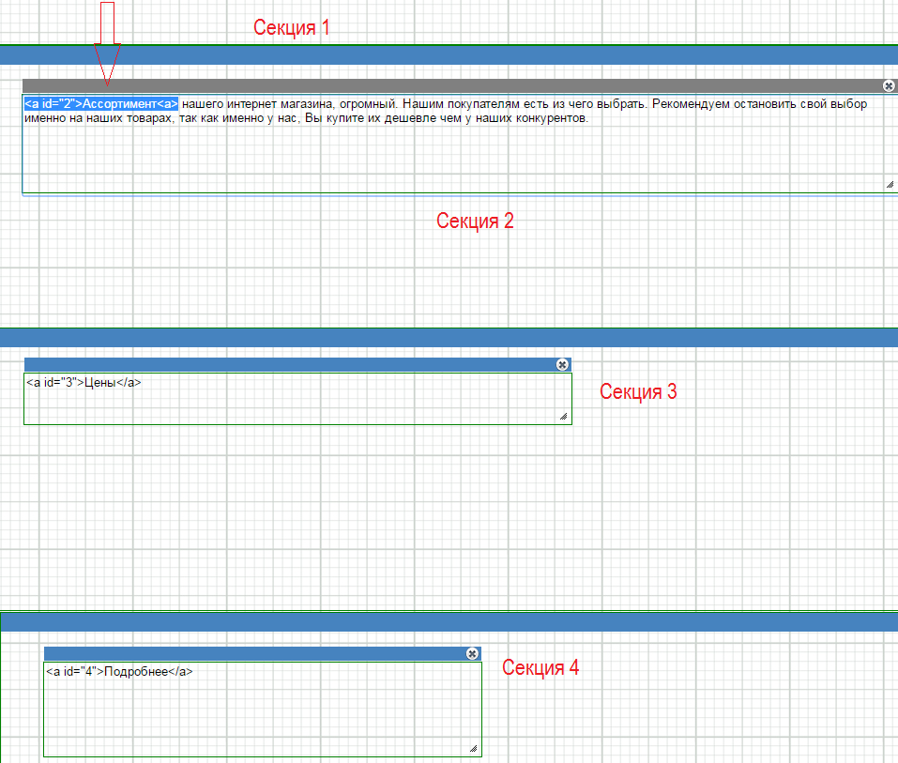
Теперь, после нажатия на названия верхнего меню страницы лендинга, будет происходить прокрутка до той секции, куда установлен якорь.
Пояснение
Якорь на сайте – это такой тег, который ставится в html-код страницы, на который мы можем сделать ссылку. Таким образом кликая по ссылке якоря мы можем открыть страницу на любом месте, в зависимости от того куда ссылается якорь.
Вместо тега <a Вы может использоваться любой тег: <p>, выделение жирным <strong> или <b>, заголовки < h1, < h2, < h3 и так далее. Таким образом, мы может “закинуть якорь” куда угодно.
Как подключить кнопку Оплаты
Если хотите на странице лендинга подключить кнопки Оплата или Купить, чтобы при нажатии на них, клиент смог прямо со страницы Вашего Лендинга купить Ваш товар, то сделать это можно с помощью этого сервиса. http://glopart.ru/invite/7646
После регистрации в нёс, добавляйте товар (в нём есть видео и текстовая инструкция), который продаёте, получаете ссылку на страницу оплаты товара, создаёте картинку кнопки Оплатить или Купить, делаете её ссылкой (чтобы открывалась в новом окне, ил и как Вам удобно), затем html код этой кнопки вставляете в Текстовый блок и Сохраняете настройки.
На странице Вашего Лендинга, при нажатии на эту кнопку будет осуществляться переход на страницу сервиса агрегатора платежей.
© Все права защищены. http://vs-bumerang.ru
Купить конструктор лендингов и получить доступ к нему, а так же, все права на конструктор лендингов и данную инструкцию, принадлежат сайту: http://vs-bumerang.ru
Перепродажа конструктора лендингов запрещена. В случае перепродажи, дарения, обмена или других способов передачи нашего конструктора в другие руки, мы заблокируем работу конструктора, который купили Вы и тот, который Вы продали (все копии), без возврата денег.
Все нарушения авторского права, нами отслеживаются с помощью встроенного алгоритма, так как каждый продаваемый нами конструктор, помечен специальной меткой, поэтому, мы будем знать, кто его продал и кому.
А документальное подтверждение данного нарушения будет отправлено в соответствующие органы, с целью взыскать материальную компенсацию за нарушенное авторское право.

